Уважаемые коллеги!  28 марта 2013 года Факультет повышения квалификации Томского государственного педагогического университета приглашает учителей русского языка и литературы на семинар с участием Егораевой Галины Тимофеевны – автора пособий по подготовке к ЕГЭ и ГИА по русскому языку, учителя высшей категории, Отличника народного просвещения, ведущего методиста издательства «Экзамен» (г. Москва). | 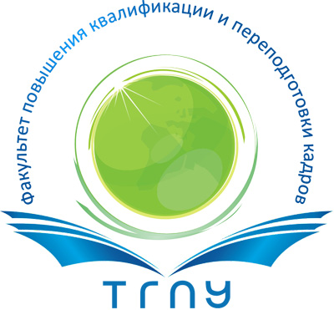

В программе семинара:
«Лингвистический анализ текста как способ совершенствования коммуникативной компетенции учащихся».
- Изучение языковых единиц на текстовой основе в процессе подготовки к ГИА.
- Анализ языка художественного текста в работе над частью С (ЕГЭ).
- «Ловушки» ЕГЭ и ГИА.
- Пособия издательства «Экзамен», рекомендуемые к использованию в процессе подготовки к ЕГЭ и ГИА.

По окончании семинара участникам выдаются сертификаты.

Проведение семинара: 28 марта 2013 года с 12.00 до 14.00 часов. Место проведения семинара: г.Томск, ТГПУ, пр. Комсомольский, 75, аудитория 121.

Уважаемые коллеги! Просьба отправить заявку в срок до 27 марта 2013 года по Е-mail: matveeva@tspu.edu.ru, по факсу: (382-2) 52-08-89. В заявке указать Фамилию, имя, отчество, место работы, должность, контактную информацию.
Справки по телефонам
(382-2) 52-08-89, директор Центра дополнительного педагогического образования ФПК и ПК – Матвеева Елена Сергеевна
(382-2) 52-14-38, декан ФПК и ПК Прищепа Татьяна Александровна

